拓展任务

课题：8-31-裸子植物与被子植物

1.近几年，一些珍稀物种逐渐在北京回归，下图所示的三种生物就是其中的代表：

（1）扇羽阴地蕨和葫芦藓一样，依靠 （填“孢子”或“种子”）进行繁殖，数量稀少，是北京市一级保护植物。

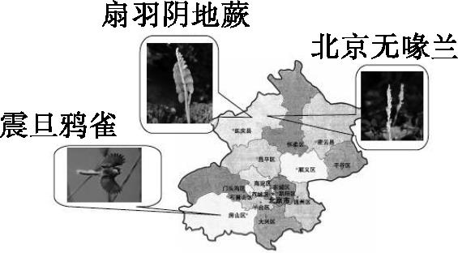

（2）扇羽阴地蕨和葫芦藓都能通过 作用制造有机物，但扇羽阴地蕨具有专门运输物质的通道——

组织，因此比葫芦藓长得明显高大。

（3）北京无喙兰和水稻一样，依靠 （填“孢子”或“种子”）进行繁殖，是目前我国唯一以北京命名的兰科植物。

（4）北京无喙兰茎直立，无叶片且细胞内没有叶绿素，无法进行 作用，由土壤中的特殊真菌提供养分，并通过 组织运至植株的其他部位。

2.百花山国家级自然保护区动植物资源丰富。植物种类有130科，1100种，如金莲花、胭脂花、有斑百合、丁香、芍药等。动物种类有 47 科，169 种，其中国家一级保护动物有金钱豹、褐马鸡、金雕，国家二级保护动物有斑羚、勺鸡。

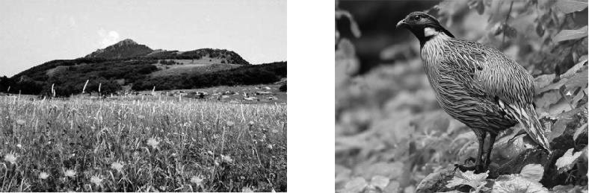

（1）在百花山不同海拔分布着不同植被，主要受哪种因素影响? 。

A.空气 B.温度 C.水分 D.阳光

（2）树林里生长着蘑菇。从生态系统的组成来看，蘑菇属于 。一些大树的基部长着绿色绒毯状的东西，最有可能是 植物。

根据双名法判断，金莲花（*Trollius* *chinensis* Bunge）、山丹（*Lilium* *pumilum* DC）、洋地黄（*Digitalis* *purpurea* L）三种植物中与有斑百合（*Lilium* *concolor* var.pulchellum）亲缘关系最近的是 。

（3）金钱豹身上有许多环状斑纹，很像古钱币，利于其隐藏。它的体色和形态是经过长期的 形成的。

（4）你认为建立百花山自然保护区的目的是 。

A.促进生态旅游 B.把濒危动植物迁到保护区

C.加强依法管理 D.就地保护生物多样性